

МИНИСТЕРСТВО НАУКИ И ВЫСШЕГО ОБРАЗОВАНИЯ РОССИЙСКОЙ ФЕДЕРАЦИИ

Федеральное государственное бюджетное образовательное учреждение высшего образования

**«МИРЭА - Российский технологический университет»**

РТУ МИРЭА

Институт радиоэлектроники и информатики Кафедра геоинформационных систем

**ОТЧЕТ**

**ПО ПРАКТИЧЕСКОЙ РАБОТЕ № 9**

### Преобразователи кодов

**по дисциплине**

**«**ИНФОРМАТИКА**»**

Выполнил студент группы *ИНБО-10-23 Боргачев Т. М.*

Принял

*Ассистент кафедры ГИС Ассистент кафедры ГИС*

*Синичкина Д. А. Чижикова Н. С.*

|  |  |
| --- | --- |
| Практическая | « » 2023 г. |
| работа выполнена |  |
| «Зачтено» | « » 2023 г. |

Москва 2023

**СОДЕРЖАНИЕ**

1. ПОСТАНОВКА ЗАДАЧИ 3
2. ПРОЕКТИРОВАНИЕ И РЕАЛИЗАЦИЯ 4
   1. Построение таблицы истинности 4
   2. Сбор схем 5
3. ВЫВОДЫ 6
4. ИНФОРМАЦИОННЫЕ ИСТОЧНИКИ 7

# ПОСТАНОВКА ЗАДАЧИ

1. Запустить лабораторный комплекс и получить персональные исходные данные для работы.
2. 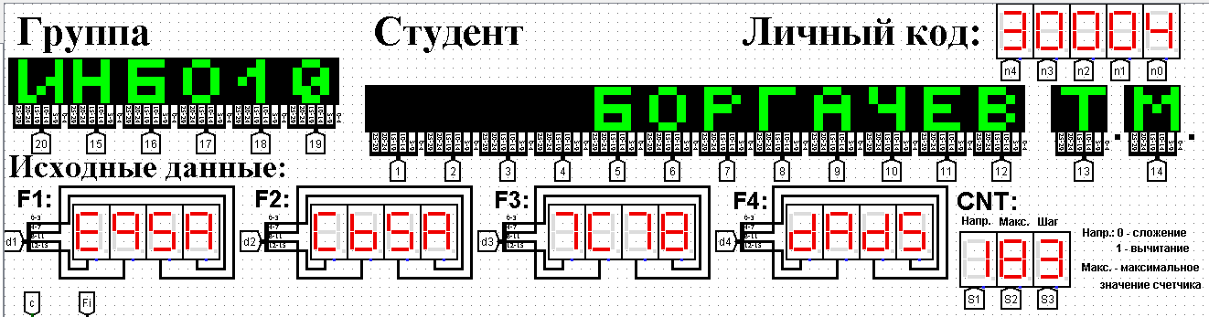По полученным из лабораторного комплекса персональным данным (смотреть рис. 1) необходимо восстановить таблицу переходов, по ней реализовать в лабораторном комплексе преобразователь кодов на основе дешифратора, шифратора и дополнительной логики «или».

Рисунок 1 - Персональные данные

1. Запустить процесс тестирования схемы, чтобы убедиться в правильности её работы. В случае обнаружения ошибки найти ее и исправить.
2. Продемонстрировать правильность работы схемы преподавателю
3. Оформить отчет по практической работе в соответствии с требуемым содержанием.
4. Защитить практическую работу, отвечая на дополнительные вопросы, и получить роспись преподавателя в тетради учета.

# ПРОЕКТИРОВАНИЕ И РЕАЛИЗАЦИЯ

## Построение таблицы истинности

Числа F1, F2, F3, F4 представлены в 16-ичной системе счисления, для восстановления таблицы истинности, необходимо каждую цифру числа поочередно перевести в двоичную систему счисления. Таким образом число E95A примет вид: 1110 1001 0101 1010; CB5A => 1100 1011 0101 1010; 7C78 =>

0111 1100 0111 1000; DAD5 => 1101 1010 1101 0101. Представим каждую цифру в качестве a, b, c, d, а само число функцией F соответственно, тогда таблица истинности примет вид:

Таблица 1 - Таблица истинности для функций F1, F2, F3, F4.

|  |  |  |  |  |  |  |  |  |  |  |  |  |  |
| --- | --- | --- | --- | --- | --- | --- | --- | --- | --- | --- | --- | --- | --- |
| **a** | **b** | **c** | **d** | **F1** | **F2** | | | **F3** | | | **F4** | | |
| 0 | 0 | 0 | 0 | 1 | 1 | | | 0 | | | 1 | | |
| 0 | 0 | 0 | 1 | 1 | 1 | | | 1 | | | 1 | | |
| 0 | 0 | 1 | 0 | 1 | 0 | | | 1 | | | 0 | | |
| 0 | 0 | 1 | 1 | 0 | 0 | | | 1 | | | 1 | | |
| 0 | 1 | 0 | 0 | 1 |  | 1 |  |  | 1 |  |  | 1 |  |
|  | | |  | | |  | | |
| 0 | 1 | 0 | 1 | 0 |  | 0 |  |  | 1 |  |  | 0 |  |
|  | | |  | | |  | | |
| 0 | 1 | 1 | 0 | 0 | 1 | | | 0 | | | 1 | | |
| 0 | 1 | 1 | 1 | 1 |  | 1 |  |  | 0 |  |  | 0 |  |
|  | | |  | | |  | | |
| 1 | 0 | 0 | 0 | 0 |  | 0 |  |  | 0 |  |  | 1 |  |
|  | | |  | | |  | | |
| 1 | 0 | 0 | 1 | 1 |  | 1 |  |  | 1 |  |  | 1 |  |
|  | | |  | | |  | | |
| 1 | 0 | 1 | 0 | 0 |  | 0 |  |  | 1 |  |  | 0 |  |
|  | | |  | | |  | | |
| 1 | 0 | 1 | 1 | 1 |  | 1 |  |  | 1 |  |  | 1 |  |
|  | | |  | | |  | | |
| 1 | 1 | 0 | 0 | 1 | 1 | | | 1 | | | 0 | | |
| 1 | 1 | 0 | 1 | 0 |  | 0 |  |  | 0 |  |  | 1 |  |
|  | | |  | | |  | | |
| 1 | 1 | 1 | 0 | 1 |  | 1 |  |  | 0 |  |  | 0 |  |
|  | | |  | | |  | | |
| 1 | 1 | 1 | 1 | 0 |  | 0 |  |  | 0 |  |  | 1 |  |
|  | | |  | | |  | | |

## Сбор схем

В данном случае в таблице присутствуют повторяющиеся коды, формируемые для разных исходных наборов. Они выделены одинаковыми цветами.

Схема устройства строится непосредственно по таблице. Значения переменных «a», «b», «c», «d» указывают на номер выхода дешифратора, который необходимо подключить к некоторому входу шифратора. Номер входа шифратора определяется кодом из правой части таблицы истинности, который должен быть сформирован для данного входного набора значений переменных. Если для нескольких разных наборов значений переменных должны быть получены одинаковые коды, то соответствующие выходы дешифратора объединяются через «или», а выход «или» уже подается на вход шифратора.

В результате получим схему, показанную на рис. 2.

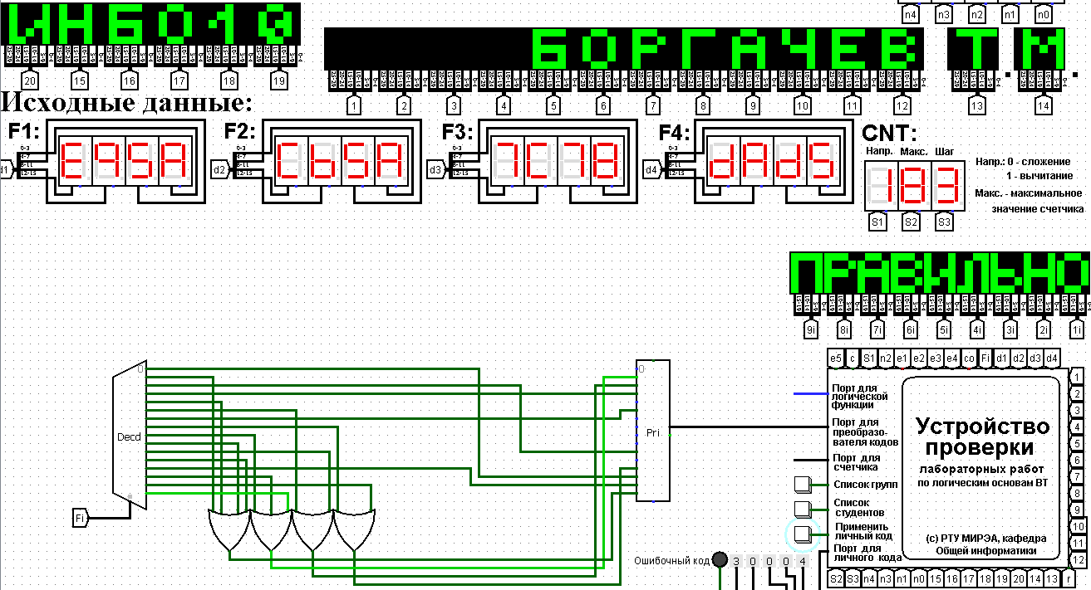

Рисунок 2 – Верная схема преобразователя кодов Тестирование доказало правильность работы схемы.

# ВЫВОДЫ

Используя персональные исходные данные, была восстановлена таблица истинности, продемонстрированы визуализация и построение комбинационной схемы, реализующей преобразователь кодов на основе дешифратора, шифратора и дополнительной логики «или».

Был запущен процесс тестирования, показавший положительный результат, означающий верное составление схемы.

Работа была продемонстрирована преподавателю.

# ИНФОРМАЦИОННЫЕ ИСТОЧНИКИ

1. Смирнов, С.С., Карпов Д.А., Информатика: Методические указания по выполнению практических работ / С.С. Смирнов, Д.А. Карпов — М., МИРЭА

— Российский технологический университет, 2020. – 102 с. - URL: [https://cloud.mirea.ru/index.php/s/HQgynJsikf2ZsE3?dir=undefined&path=%2F&op](https://cloud.mirea.ru/index.php/s/HQgynJsikf2ZsE3?dir=undefined&path=%2F&openfile=9637128) [enfile=9637128](https://cloud.mirea.ru/index.php/s/HQgynJsikf2ZsE3?dir=undefined&path=%2F&openfile=9637128) (дата обращения: 30.09.2023). - Режим доступа: Электронно- облачная система – Cloud MIREA РТУ МИРЭА. - Текст: электронный.

1. Требования к оформлению электронных отчетов по работам 5-12-М., МИРЭА – Российский технологический университет. – 10с. – URL: [https://cloud.mirea.ru/index.php/s/HQgynJsikf2ZsE3?dir=undefined&path=%2FЛОВ](https://cloud.mirea.ru/index.php/s/HQgynJsikf2ZsE3?dir=undefined&path=%2F%D0%9B%D0%9E%D0%92%D0%A2%2F%D0%A2%D1%80%D0%B5%D0%B1%D0%BE%D0%B2%D0%B0%D0%BD%D0%B8%D1%8F%D0%9F%D0%BE%D0%9E%D1%84%D0%BE%D1%80%D0%BC%D0%BB%D0%B5%D0%BD%D0%B8%D1%8E%D0%9E%D1%82%D1%87%D0%B5%D1%82%D0%BE%D0%B2&openfile=9815338) [Т%2FТребованияПоОформлениюОтчетов&openfile=9815338](https://cloud.mirea.ru/index.php/s/HQgynJsikf2ZsE3?dir=undefined&path=%2F%D0%9B%D0%9E%D0%92%D0%A2%2F%D0%A2%D1%80%D0%B5%D0%B1%D0%BE%D0%B2%D0%B0%D0%BD%D0%B8%D1%8F%D0%9F%D0%BE%D0%9E%D1%84%D0%BE%D1%80%D0%BC%D0%BB%D0%B5%D0%BD%D0%B8%D1%8E%D0%9E%D1%82%D1%87%D0%B5%D1%82%D0%BE%D0%B2&openfile=9815338) (дата обращения: 30.09.2023). – Режим доступа: Электронно-облачная система – Cloud MIREA РТУ МИРЭА. - Текст: электронный.